Семинар „Активно учење/настава промовише нову школу која у детету види активног учесника. У средишту такве школе је дете, као целовита личност са својим интересовањима, мотивацијом, потребама, способностима и могућностима. У традиционалној школи наставник превасходно преноси знања ученику. У активној школи, коју најчешће одликује кооперативно учење, дете које учи појављује се као активан и конструктиван чинилац. У активној школи знање се не стиче, оно се конструише.

**Пројекат „Учимо да учимо“**, који ћу овде представити осмислиле смо и реализовале моје колегинице: наставница српског језика и књижевности Бранијета Конџуловић, наставница стручних предмета из области дизајна Марија Величковић и ја. Примениле смо и кооперативно интегрисале знања и вештине које смо изградиле похађајући семинаре „Aктивна настава“,“Умеће комуникације“, „Учионица добре воље“, „Електронским учењем до креативне наставе“.

**Циљеви пројекта:**

Повезивање елемената ранијих и нових знања, вештина и техника рада у систем знања и њихова примена.

Увежбавање и примена раније стечених знања, вештина и компетенција.

Учење путем решавања проблема.

Подстицање на учење кроз деловање.

Развој критичког мишљења и ставова.

Оспособљавање ученика за самосталан и тимски рад.

Развијање и подстицање сарадничких односа.

Разумевање сврхе планирања активности, поделе задужења и међусобне сарадње.

Мотивисање ученика на интелектуални рад.

Развијање одговорности ученика за сопствено учење.

Развијање и вежбање виших когнитивних функција код ученика (организовање, анализа, синтеза, евалуација).

Развијање компетенција ученика: инвентивност, интегративне способности, вештина доношења одлука, руковођење сопственим радом, способност ефикасне комуникације са другима.

Мотивисање ученика за учење и рад.

Развој партнерског односа између ученика и ученика и наставника.

Увођење информационо комуникационих технологија у наставу у циљу повећања ангажованости ученика, лакшег презентовања њиховог рада, поспешивања сарадничког односа.

Коришћење интернета у образовне сврхе.

Развијање свести о потреби целоживотног учења.

Развијање способности налажења нових информација употребом савремених средстава комуникације.

**Очекивани исходи:**

Ученици су мотивисани да истражују.

Ученици су способни да раде у групи, да сарађују, помажу другима, уче од других и уче друге.

Ученици су способни да самостално и у групи решавају проблеме, доносе одлуке и самостално организују свој рад.

Ученици су способни да се критички односе према садржајима, али и према властитом и туђем раду.

Ученици су способни да се асертивно понашају у комуникацији са другим особама.

Ученици су способни да се изражавају о теми свог истраживања, образлажу свој рад, самостално савлађују градиво.

Ученици су способни да примењују нове методе рада и да употребљавају савремена средства комуникације.

Ученици одељења 11(смер за дизајн производа од коже) подељени су у три групе и задати су им пројектни задаци.

**Пројекат се састојао из три етапе:**

**Прву** етапу испуњавао је интерактиван рад ученика и наставника на образовној платформи Викиспејс, на интернету и презентовање прикупљеног материјала на часовима српског језика и књижевности и историје дизајна производа од коже.

**Друга** етапа подразумевала је активан приступ обради дела „Ромео и Јулија“.Ученици су уочавали, дефинисали и решавали проблеме са којима су суочени јунаци овог дела у контексту времена у којем је оно настало (уважавајући друштвене вредности, норме, обичаје и културу ренесансног раздобља), а потом и са становишта савременог доба – актуелизујући проблеме и стављајући их у нови, њима препознатљив контекст.

**У трећој** етапи уследио је креативан рад који је надоградња сазнања (контекст времена, начин живота, одлике костима) и вештина (тимски рад, анализа проблема, аргументовање ставова), стечених у прве две етапе. Ученици су осмислили идејна решења за костиме Шекспирових јунака из драме „Ромео и Јулија“.

**Прва етапа**

Свака група је добила простор на веб страници (у Викиспејсу) и задатак да на интернету и у литератури пронађе информације о одређеним темама из епохе хуманизма и ренесансе. Овај део наставног пројекта остваривао се у корелацији два предмета - српски језик и књижевност и историја дизајна производа од коже, на две веб странице.

Задатак из српског језика и књижевности рађен је на страници [www.knjigomnogoljupci.wikispaces.com](http://www.knjigomnogoljupci.wikispaces.com)

Ученици су подељени у групе и свака је добила специфичне истраживачке задатке.

Прва група истраживала је:

Свакодневни живот у доба ренесансе ( друштвени сталежи, занимања, култура, слободно време, васпитање деце...)

Новине које ово раздобље уноси у књижевно стваралаштво ( тематика, однос према друштву, књижевни језик, књижевне врсте...)

Уметничко епско стваралаштво у доба хуманизма и ренесансе (епови, приповетке, романи, најпознатији писци и њихова дела).

Друга група:

Развој науке у доба хуманизма и ренесансе ( научна открића и истраживачки подухвати)

Новине у области ликовних уметности ( одлике, теме, најпознатији представници...)

Лирско стваралаштво хуманизма и ренесансе (теме, лирске врсте, најпопуларнији песник и његово дело).

Трећа група:

Архитектура и њен значај(најпознатија архитектонска здања намењена религији, култури, образовању...)

Урбанизам и уређење животног простора (ентеријер и екстеријерудомовимаијавнимустановама)

Драмско стваралаштво у доба ренесансе ( уметнички узори, теме, најпознатији ствараоци и њихова дела).

Задатак из предмета историја дизајна производа од коже рађен је на страници [www.velickovic.wikispaces.com](http://www.velickovic.wikispaces.com).

Ученици су проучавали моду и културу одевања у епохи ренесансе, а свака група је добила специфичан истраживачки задатак.

Прва група:

Мушки костим у време ренесансе (XV и XVI век; Италија, Шпанија, Немачка, Енглеска и Француска)

Знамените личности ренесансе

Друга група:

Женски костим у време ренесансе (XV и XVI век; Италија, Шпанија, Немачка, Енглеска и Француска)

Знамените личности ренесансе

Трећа група:

„Модни детаљи“ ренесансе

Знамените личности ренесансе

Овај истраживачки пројекат трајао је током фебруара и марта школске 2012/2013. године, а његов циљ је био стварање контекста за успешан и квалитетан рад у наредне две етапе. Наставници су усмеравали ученике својим сугестијама, пратећи њихов рад на вeб страници. Циљ је био оспособљавање ученика да самостално уче, трагају за информацијама, уочавају и издвајају оно што је битно и што одговара захтевима њихових истраживачких задатака. Колико су у томе успели, показали су ППТ презентацијама у којима су, у сажетој форми, презентовали своје задатке на часовима српског језика и књижевности и историје дизајна производа од коже.

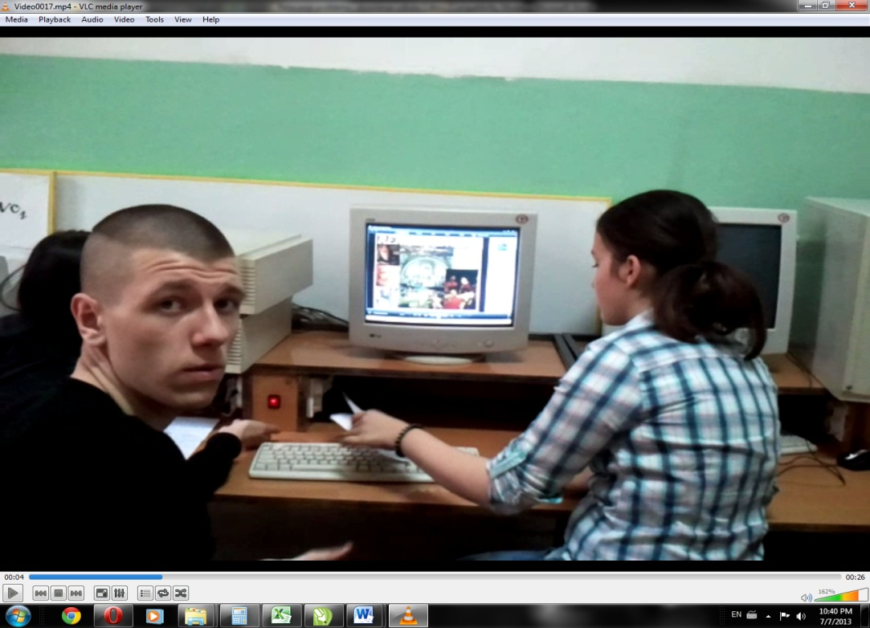

*Прва етапа: час српског језика и књижевности*

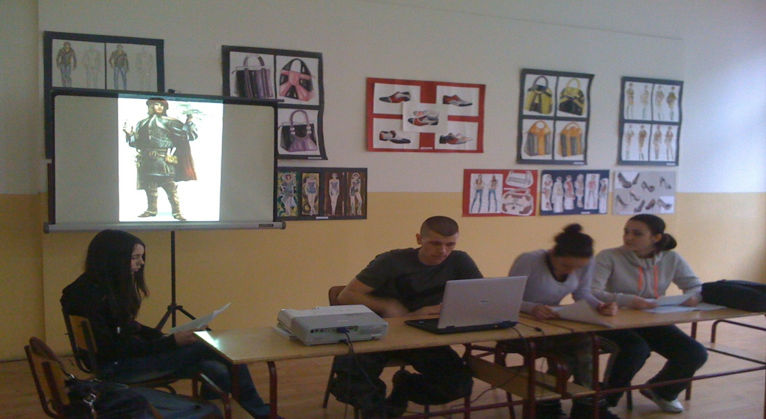

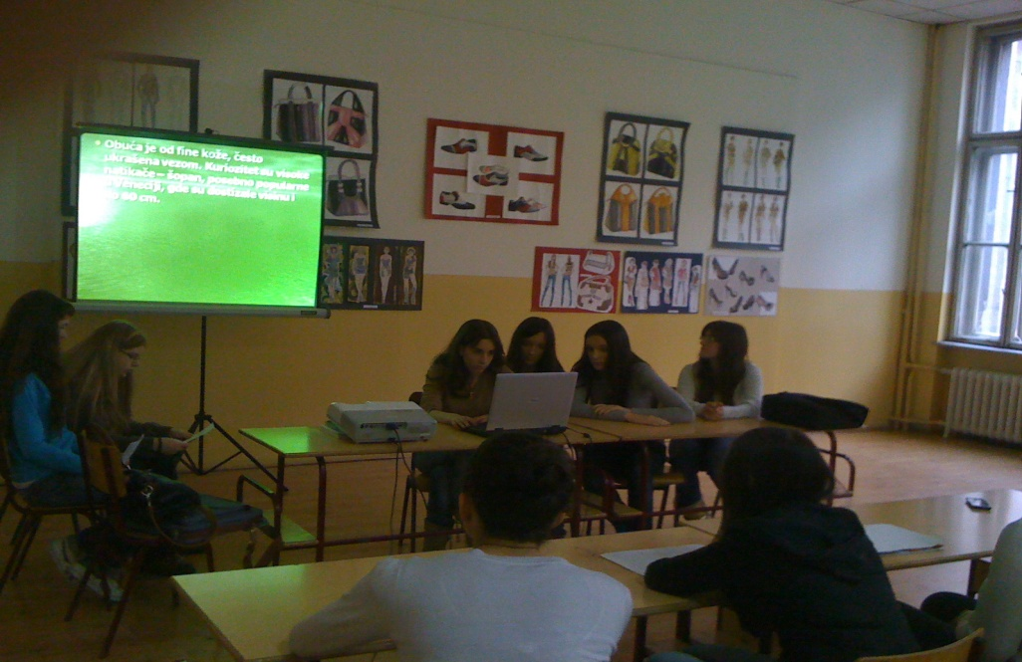

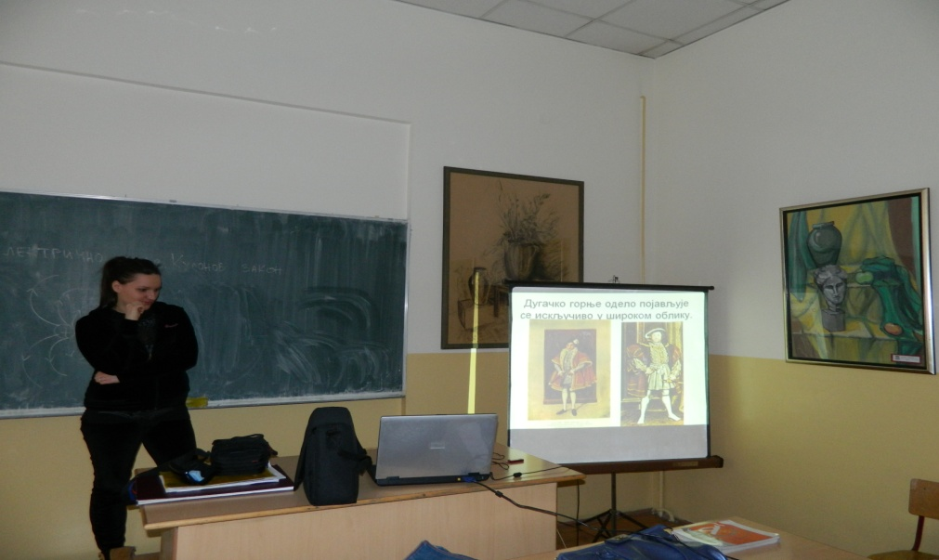

*Прва етапа пројекта: час историје дизајна производа од коже*

**Прва етапа (час српског језика и књижевности)**

|  |  |  |  |  |  |  |
| --- | --- | --- | --- | --- | --- | --- |
| **планирани садржај рада** | **активност наставника** | **активност ученика** | **планирано време у минутима** | **методе и облик рада** | **начин праћења рада ученика** | **Очекива-ни ефекти** |
| **Уводни део:** Истицање циља часа. План рада на часу | Наставник позива представнике група да прикажу своје ППТ презентације, истиче циљ часа. | Слушају упутства. | 5 | Монолошка;  фронтални | Посматрање и слушање | Ученици разумеју упутство и мотивисани су за рад. |
| **Главни део:** Демонстрација ППТ презентација, анализа и дијалог | Прати рад група. Поставља питања. | Демонстрација ППТ презентација, анализа и дијалог | 25 | Демонстрација, монолог, дијалог, фронтални, индивидуални и групни рад | Праћење учешћа ученика у разговору, посматрање | Активно учешће ученика, размена информација и искустава |
| **Завршни део:**  Резиме рада група, дискусија | Наставник поставља питања, слуша. | Учешће у дијалогу | 15 | Монолог, дијалог, фронтални и индивидуални | Слушање и учешће у разговору | Увид у значај усавршавања, стицање нових знања и вештина |

**Прва етапа (час историје дизајна производа од коже)**

|  |  |  |  |  |  |  |
| --- | --- | --- | --- | --- | --- | --- |
| **планирани садржај рада** | **активност наставника** | **активност ученика** | **планирано време у минутима** | **методе и облик рада** | **начин праћења рада ученика** | **Очекива-ни ефекти** |
| **Уводни део:** Наставник упознаје ученике са планираним активностима на часу.Истицање циља часа. | Наставник истиче циљ часа и позива представнике група да прикажу своје ППТ презентације, . | Слушају упутства. | 5 | Монолошка;  фронтални | Посматрање и слушање | Ученици разумеју упутство и мотивисани су за рад. |
| **Главни део:** Демонстрација ППТ презентација, анализа и дијалог. | Прати рад група. Поставља питања. | Демонстрација ППТ презентација, анализа и дијалог | 30 | Демонстрација, монолог, дијалог, фронтални, индивидуални и групни рад | Праћење учешћа ученика у разговору, посматрање | Активно учешће ученика, размена информација и искустава |
| **Завршни део:**  Дискусијаи резиме рада група. | Наставник поставља питања, слуша, истиче најзначајније идеје и резимира презентоване садржаје | Учешће у дијалогу | 10 | Монолог, дијалог, фронтални и индивидуални | Слушање и учешће у разговору | Размена искустава, евалуација ППТ презентација |

**Друга етапа**

Истраживањем и разменом информација које су ученици прикупили на интернету, створили смо контекст у којем се обради једног књижевног дела на часу српског језика и књижевности могло приступити на нов и непосреднији начин. Уместо да говоре о садржају Шекспирове драме „Ромео и Јулија“ препричавајући њен ток и анализирајући ликове као што су навикли, ученици су добили задатак да критички размотре неколико битних проблемских ситуација садржаних у овом делу, да их аргументовано образложе, дефинишу проблеме и потраже другачија решења која би водила ка бољим или мање штетним исходима. Сваки проблем морали су сагледати из перспективе различитих јунака, прво у контексту времена у коме се радња драме дешавала, а потом са становишта своје генерације и савременог доба.

Ученици су подељени у четири групе и свака је добила штампани одломак из дела. Уз драмску ситуацију (проблем) коју ће самостално анализирати од наставника су добили писане инструкције и време за рад.

Проблем који је решавала прва група:

**Уличне туче између припадника породица Капулети и Монтеги**

Инструкције за рад:

-Пажљиво прочитајте одломак из драме „Ромео и Јулија“.

-Покушајте да нађете и образложите узрок конфликата на улици.

-До каквих исхода у драми доводе овакве ситуације?

-Упоредите збивања из драме са савременим ситуацијама којима сте, можда, присуствовали или сте слушали о њима.

-Пронађите другачији, прихватљивији модел понашања у датој ситуацији, узимајући у обзир време у којем се радња догађа. (Како бисте ви решили конфликт да сте живели у то време?)

-Наведите што више примера за решавање сличних конфликата у данашње време.

Проблем који је решавала друга група:

**Тајна љубав и саучесници у њој**

Инструкције за рад:

Пажљиво прочитајте одломак из драме „Ромео и Јулија“.

-Објасните ситуацију у којој се налазе Јулија и њена дадиља (узимајући у обзир време у којем се радња дешава).

-Размотрите дадиљину улогу, са становишта одговорности, у датој ситуацији.

-Размотрите улогу коју има свештеник у важним одлукама које доносе Ромео и Јулија.

-Да ли је свештеник Лаврентије могао пронаћи неки адекватнији и друштвено прихватљив начин да помогне заљубљеном пару? (Размотрите ово питање у контексту времена у којем се драма дешава и односа двеју породица.)

-Објасните какве последице проистичу из начина на који дадиља и свештеник поступају руководећи се љубављу и добрим намерама.

-Пронађите боља решења за Јулијин и Ромеов проблем. (Како бисте ви решили проблем да сте живели у то време?)

-Упоредите ову ситуацију са сличним примерима у данашњем времену.

-Наведите што више примера за решавање сличних проблема у данашње време.

Проблем који је решавала трећа група:

**Припрема венчања Јулије и Париса**

Инструкције за рад:

Пажљиво прочитајте одломак из драме „Ромео и Јулија“.

-Објасните сложеност проблема у којем се Јулија налази (који све разлози доприносе да проблем буде наизглед нерешив?)

-Објасните понашање Јулијине породице у датој ситуацији (узимајући у обзир време у којем се радња дешава).

-Уочите несклад између добрих намера и последица у поступцима Јулијиних родитеља.

-Опишите како бисте ви решили проблем да се налазите у Јулијиној улози (узимајући у обзир време у којем се радња дешава).

-Уочите несклад између добрих намера и последица у поступку свештеника Лаврентија.

-Да ли Лаврентије решава проблем на начин примерен мудром и искусном човеку и свештенику?

-Опишите како бисте ви решили проблем да се налазите у Лаврентијевој улози (узимајући у обзир време у којем се радња дешава).

-Упоредите ову ситуацију са сличним примерима у данашњем времену.

-Наведите што више примера за решавање сличних проблема у данашње време.

Проблем који је решавала четврта група:

**Апотекар „помаже“ Ромеу продајући му отров**

Инструкције за рад:

Пажљиво прочитајте одломак из драме „Ромео и Јулија“.

-Објасните сложеност проблема у којем се Ромео налази. (Који све разлози су допринели да Ромеов проблем буде наизглед нерешив? Да ли је и Ромео одговоран за ситуацију у којој се налази?)

-Каквом „решењу“ прибегава Ромео? Упоредите ову ситуацију са сличним примерима у данашњем времену.

-Може ли се оправдати поступак апотекара и начин на који он „помаже“ Ромеу?

-Како бисте ви решили проблем да се налазите у Ромеовој улози?

-Наведите што више примера за решавање сличних проблема у данашње време.

Добит од оваквих активности била је вишеструка. Ученици су, радећи у групи, учили да тимски анализирају проблем, да тестирају хипотезе које су постављали приликом анализе проблема, да супротстављају и бране своја мишљења, да проблем сагледавају из позиција различитих актера (вежба децентрације), у складу са друштвено-историјским контекстом.Уочили су да је приступ проблему и начин његовог решавања неодвојив од кулрурно-историјског контекста. Научили су да критички саслушају саговорника, уважавају његов став и нападају проблем, а не особу (асертивни приступ). Предлагали су различита конструктивна решња у складу са задатком. Открили су да су проблеми са којима се суочавају припадници њихове генерације свевремени и да се кроз различита историјска раздобља мењају само њихови модалитети.

Закључили су да у решавање проблема који превазилази капацитете појединца треба да се укључи већи број компетентних особа. У решавању крупних животних проблема неопходна је подршка ближњих.

Критичким приступом ситуацијама предоченим кроз одломке из Шекспирове драме и поређењем са сличним ситуацијама у савременом животу ученици су извели закључке да: агресивно понашање рађа агресију, а да асертивно понашање отвара могућност да се објективно сагледа конфликтна ситуација и проблем реши; да људи често греше тражећи инстант решења за непријатну или болну ситуацију и таквим поступцима проблем продубљују, што доводи чак и до трагичних исхода.

**Друга етапа (два часа српског језика и књижевности)**

|  |  |  |  |  |  |  |
| --- | --- | --- | --- | --- | --- | --- |
| **планирани садржај рада** | **активност наставника** | **активност ученика** | **планирано време у минутима** | **методе и облик рада** | **начин праћења рада ученика** | **Очекива-ни ефекти** |
| **Уводни део:** Упутства | Наставник објашњава ученицима начин рада и истиче циљ часа. Подела ученика у четири групе. | Слушају упутства. | 5 | Монолошка;  фронтални | Постављање питања у случају неразумевања упутства | Ученици разумеју упутство и мотивисани су за рад. |
| **Главни део:Рад у групама.** Критичко разматрање проблемских ситуација у књижевном делу„Ромео и Јулија“ | Дели задатке групама ученика. Прати рад група.Подстиче асертивну комуникацију. | Читају задатке, анализирају задатак/проблем у групи, дискутују | 35 | Рад на тексту, дијалог; фронтални, индивидуални, групни | Праћење учешћа ученика у разговору, надгледање група и одговарање на питања ученика. | Анализа, тестирање хипотеза, предлагање решења, тражење другачијих решења,аргументовање,закључивање, асертивна комуникација. |
| **Завршни део:**  Презентовање рада група, дискусија | Наставник слуша, поставља питања. | Известиоци група презентују резултат групног рада, а остали ученици допуњавају, дискутују. | 35 | Рад на тексту, монолог, дијалог, фронтални и индивидуални | Слушање и учешће у разговору. | Анализа, тражење другачијих решења, поређење,закључивање. |
| **Резиме** | Поставља питања, акцентује сагледавање проблема из угла различитих учесника | Закључују и налазе решења | 10 | Фронтални и индивидуални, монлог, дијалог и рад на тексту | Слушање и учешће у разговору | Заинтересованост, вршњачко учење, аналитички приступ решавању проблема |
| **Евалуација часа** | Дели анкетне листиће, даје упутства | Ученици попуњавају анкетне листиће. | 5 | Фронтални и индивидуални | Увид у попуњене анкетне листиће | Задовољство начином рада на часу |

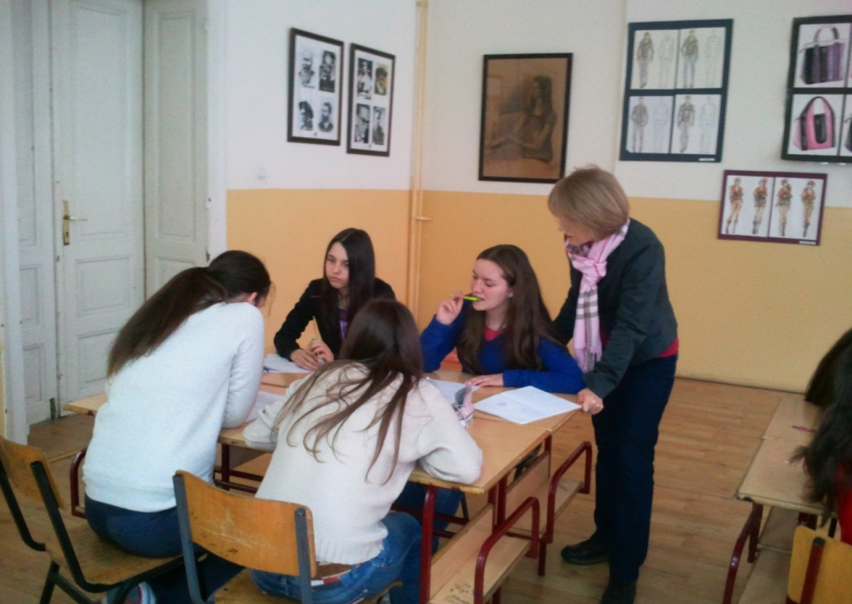 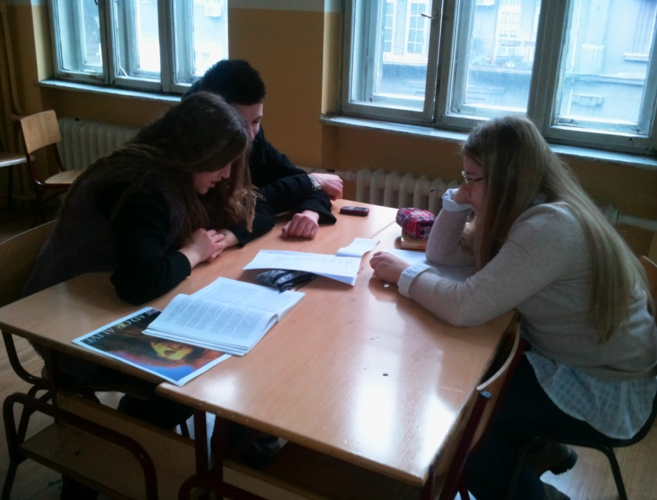

*Друга етапа пројекта: двочас српског језика и књижевности*

**Трећа етапа**

На часу историје дизајна производа од коже ученици су добили задатак да, руководећи се свим знањима и информацијама које су стекли у предходне две етапе, осмисле костиме за јунаке драме „Ромео и Јулија“.

У процесу доношења одлука, приликом осмишљавања костима за поједине ликове из овог књижевног дела, ученици су у групи анализирали задатак који је пред њих постављен притом се руководећи сталешком припадношћу ликова, њиховим карактерним особинама и узимајући у обрзир одлике ренесансног костима уопште. Опредељујући се за одређене тканине, форму, украсне детаље, обућу, фризуру и тд. осмишљавали су ренесансни костим примерен лику.

С обзиром на то да су у предходној етапи групе биле ангажоване на специфичним задацима ( мушки костим ренесансе, женски костим ренесансе и модни детаљи) групе ученика формиране на овом часу биле су мешовите тј. чинили су их представници сваке од ових поменутих група. Циљ је био да ученици интегришу своја знања у решавању конкретних задатака ( израда идејних решења за костиме појединих ликова из драме).

**Задаци на којима су ученици радили:**

Прва група: Идејно решење за костиме Ромеа и Јулије

Друга група: Идејно решење за костиме грофице Капулети и свештеника Лаврентија

Трећа група:Идејно решење за костиме Јулијине дадиље и Ромеовог пријатеља Меркуција.

Ученици су имали за рад на располагању тканине разноврсних састава, текстура, боја и дезена ( брокат,свилу, лан. памук, вуну, кожу, ...), разноврсну позамантерију и прибор за рад ( лепак, маказе, боје, четке, ...).

На часу су их сачекале и припремљене скице фигура у оловци, пошто ученици овог узраста још увек нису вешти цртачи и не познају људску анатомију.

Рад у претходним етапама, мноштво информација којима су ученици располагали и вештина које су стекли радећи као тим, допринео је да дискусија доведе до квалитетних и конструктивних решења. Избором боја, материјала, адекватном формом одеће и обуће која одговара одређеном сталежу и приказом модних детаља, решења за костиме које су осмислили за поједине јунаке драме у потпуности су испунили очекивања. Сваки костим одговарао је друштвеном статусу и карактеру јунака коме је намењен.

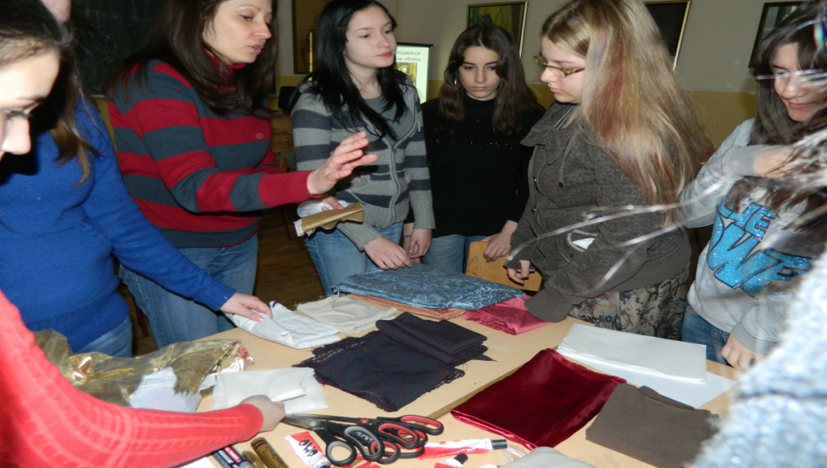

*Трећа етапа пројекта: двочас историје дизајна производа од коже*

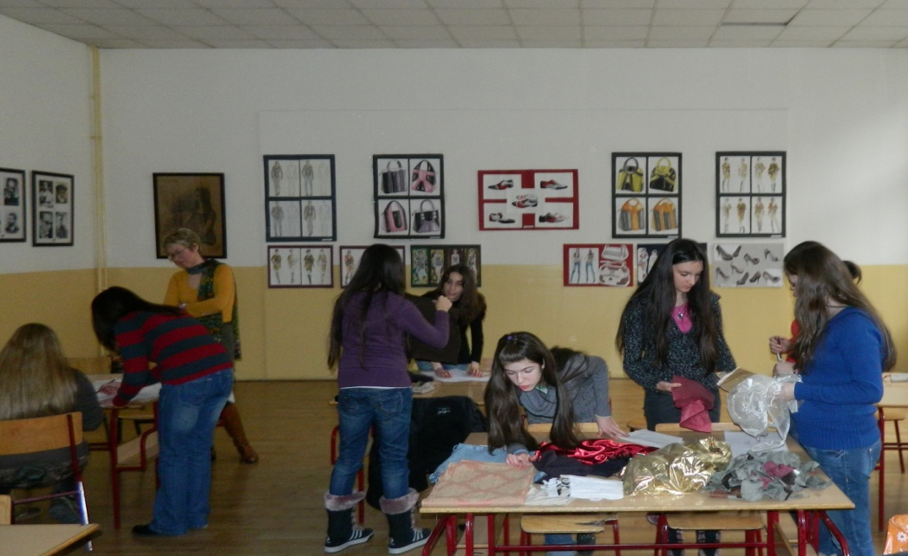

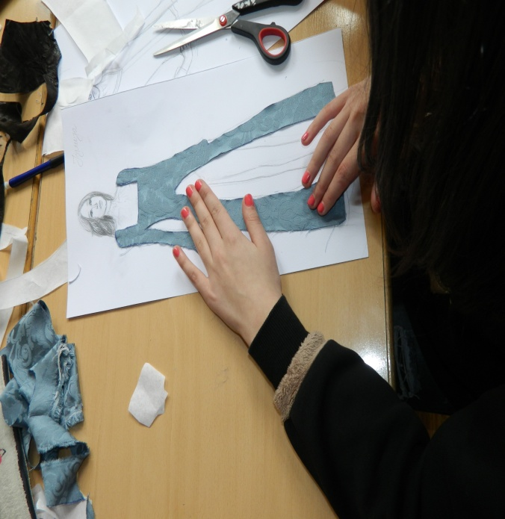 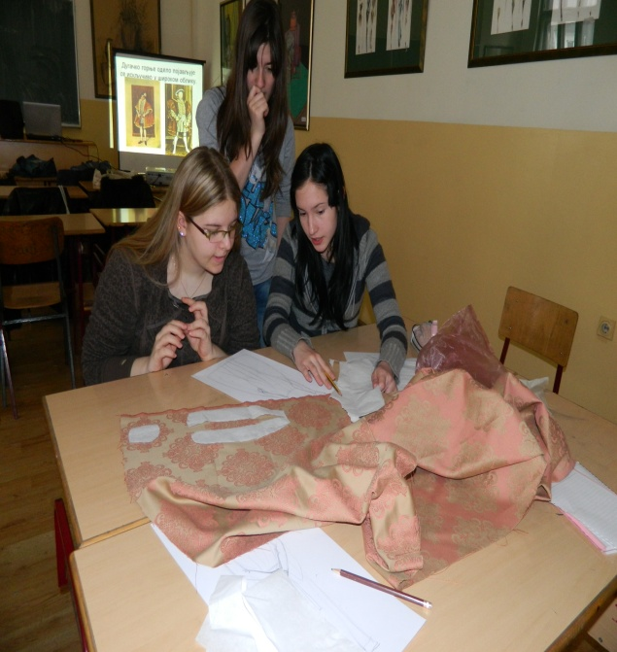

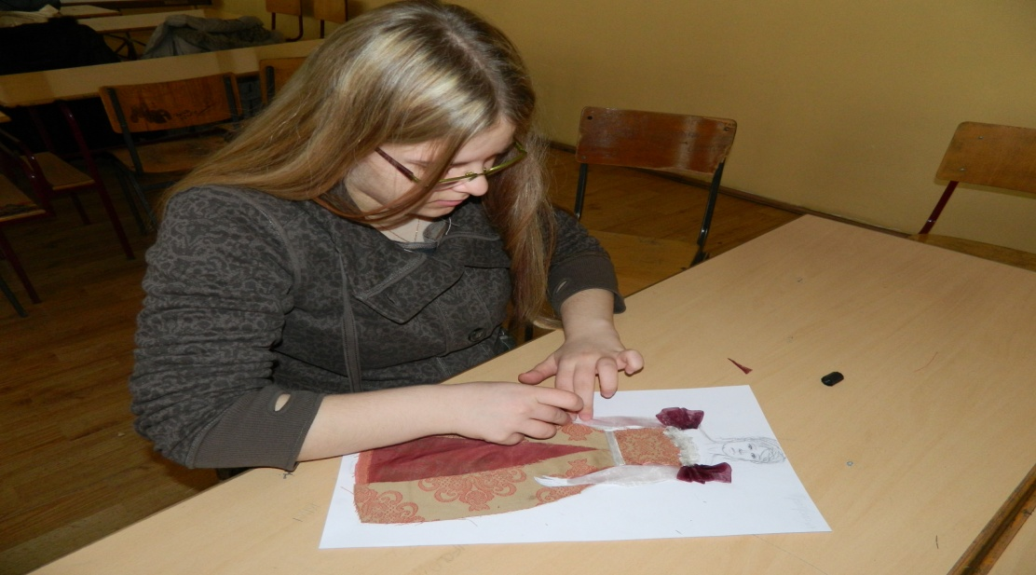

*Трећа етапа пројекта: двочас историје дизајна производа од коже*

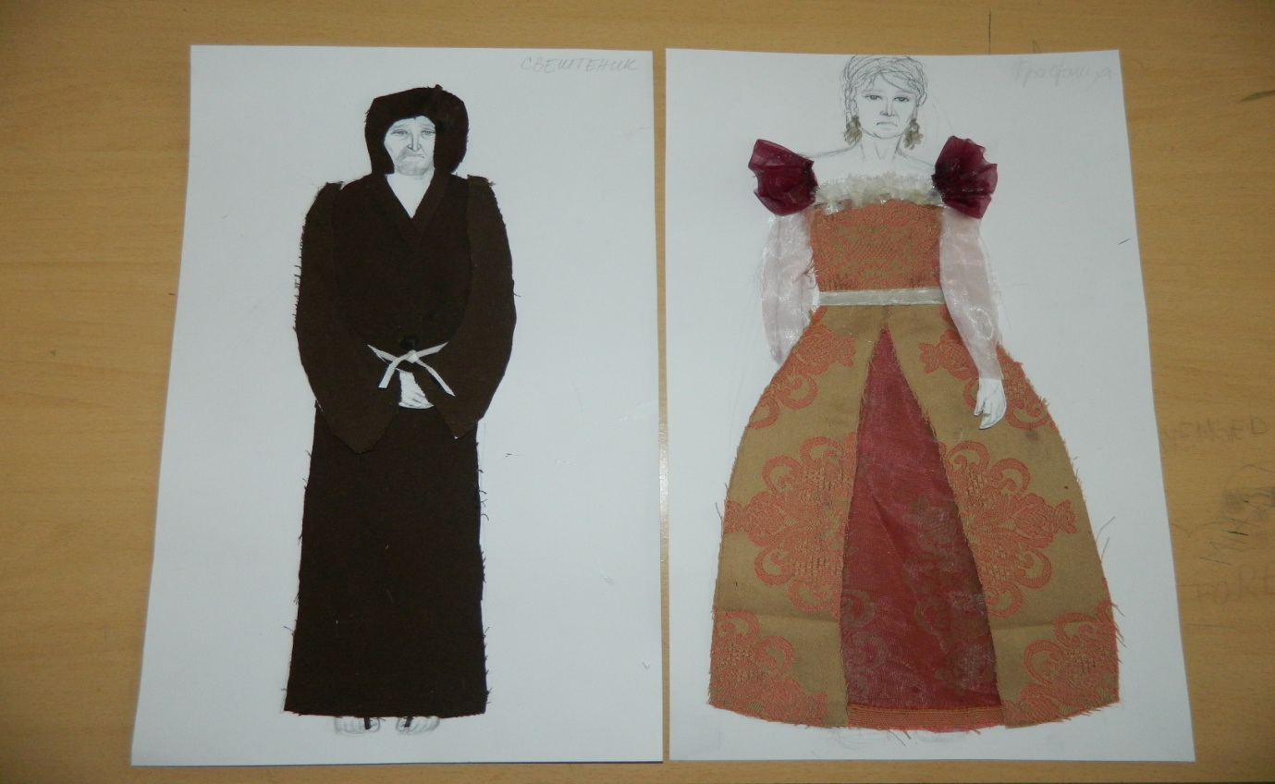

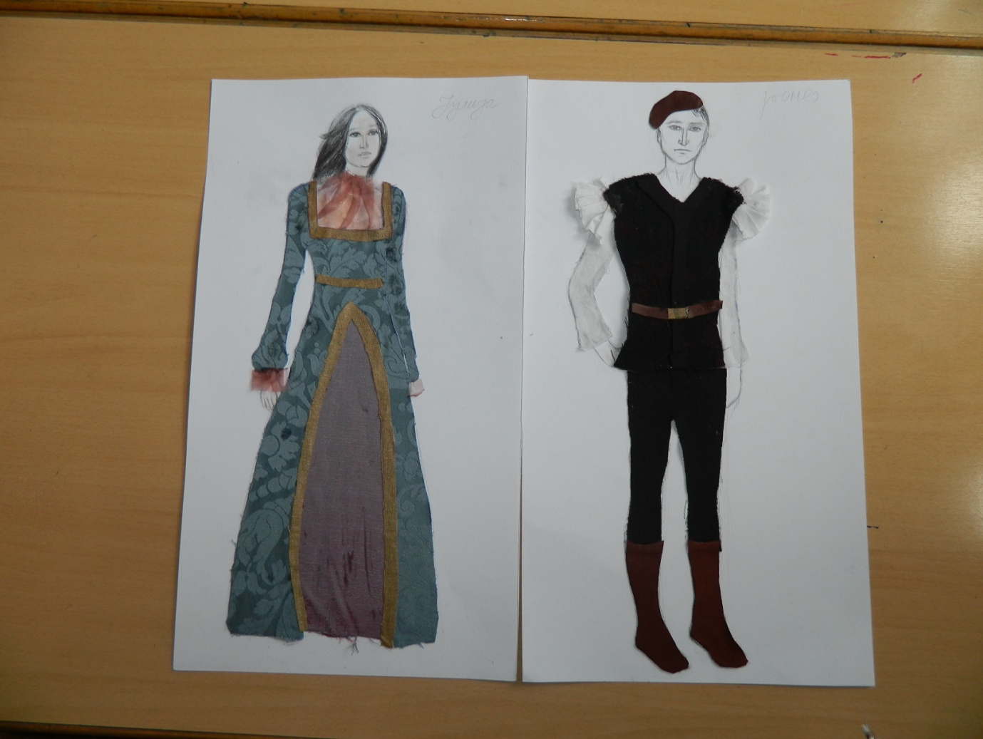

*Трећа етапа пројекта: двочас историје дизајна производа од коже*

**Трећа етапа (два часа историје дизајна производа од коже)**

|  |  |  |  |  |  |  |
| --- | --- | --- | --- | --- | --- | --- |
| **планирани садржај рада** | **активност наставника** | **активност ученика** | **планирано време у минутима** | **методе и облик рада** | **начин праћења рада ученика** | **Очекива-ни ефекти** |
| **Уводни део:** Планирање и припремање активности у главном делу часа | Наставник резимира главне одлике костима из епохе ренесансе. Објашњава ученицима начин рада и истиче циљ часа. Подела ученика у три групе. | Слушају упутства.Одговарају на питања. | 10 | Монолошка, дијалошка,  фронтални | Постављање питања у случају неразумевања упутства. | Ученици разумеју упутство и подстакнута им је радозналост за рад. |
| **Главни део:Рад у групама.** Разматрање задатака, израда идејних решења за костиме јунака из књижевног дела „Ромео и Јулија“ | Наставник дели припремљене скице и материјал за рад, прати, координира, пружа потребну помоћ у раду. | Бирају потребан материјал, дискутују, доносе одлуке. | 65 | Практичан рад, дијалог; фронтални, индивидуални, групни, рад у паровима. | Праћење учешћа ученика у изради идејних решења, надгледање рада група и одговарање на питања ученика. | Анализа, предлагање идејних решења, асертивна комуникација. |
| **Завршни део:**  Презентовање рада група, дискусија**,** евалуација | Наставник слуша, посматра, поставља питања, подстиче закључивање. | Известиоци група презентују резултат групног рада, а остали ученици постављају питања, дискутују. | 15 | Демонстрација, монолог, дијалог, фронтални и индивидуални | Слушање и учешће у разговору | Анализа, поређење,закључивање,евалуација идејних решења за костиме за представу „Ромео и Јулија“, задовољство радом на часу |

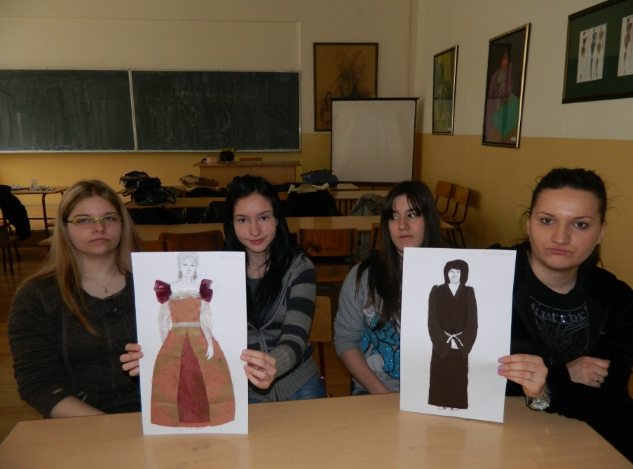 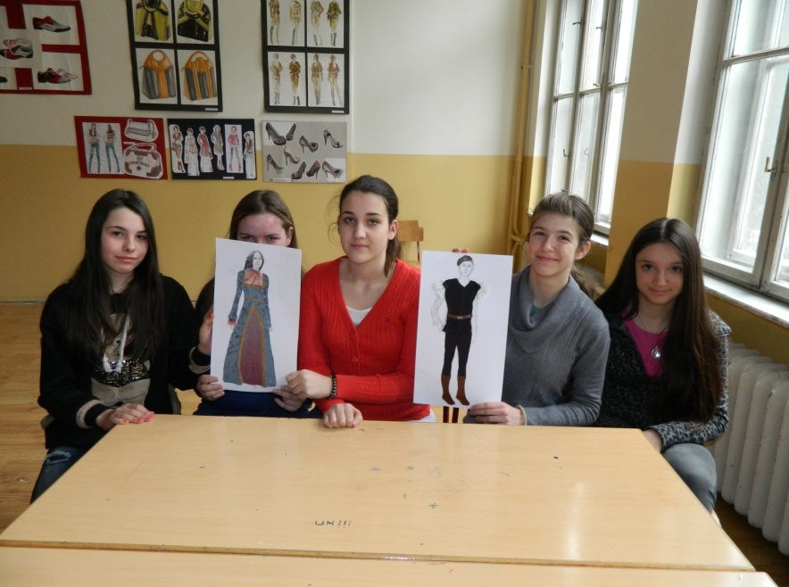

*Трећа етапа пројекта: двочас историје дизајна производа од коже*

Скуп активности обухваћених целим овим наставним пројектом довео је до већине очекиваних исхода (самосталност у прикупљању и вештина селекције информација, примена стечених знања, умеће преговарања, аргументовање ставова, доношење добрих одлука, реализација идеја). Овај пројекат је неке ученике подстакао и на самостално истраживање и продубљивање знања како о одликама костима или појединим његовим сегментима, тако и о навикама, манирима и самом животу људи у доба ренесансе. Једана од идеја пројекта је и креативна надградња, па се очекује да ће ученици искуства која су стекли радећи на овом пројекту у будуће примењивати у неким новим пројектним задацима као што су транспоновање ренесансног костима у савремени и тд. То се у овом тренутку није могло очекивати од њих с обзиром на то да у овом узрасту немају довољно цртачких способности и вештина у представљању људске анатомије и разумевању елемената дизајна важних у осмишљавању и креирању нових решења за употребне предмете (одећу, обућу, галантерију и тд.).